# Техническое задание.

Одностраничный веб-сайт, технологии: python + plotly/dash. Сайт для внутреннего пользования в организации, разрабатывается для визуализации аналитики.

Текущий код и образец данных будут предоствалены.

Что есть сейчас:

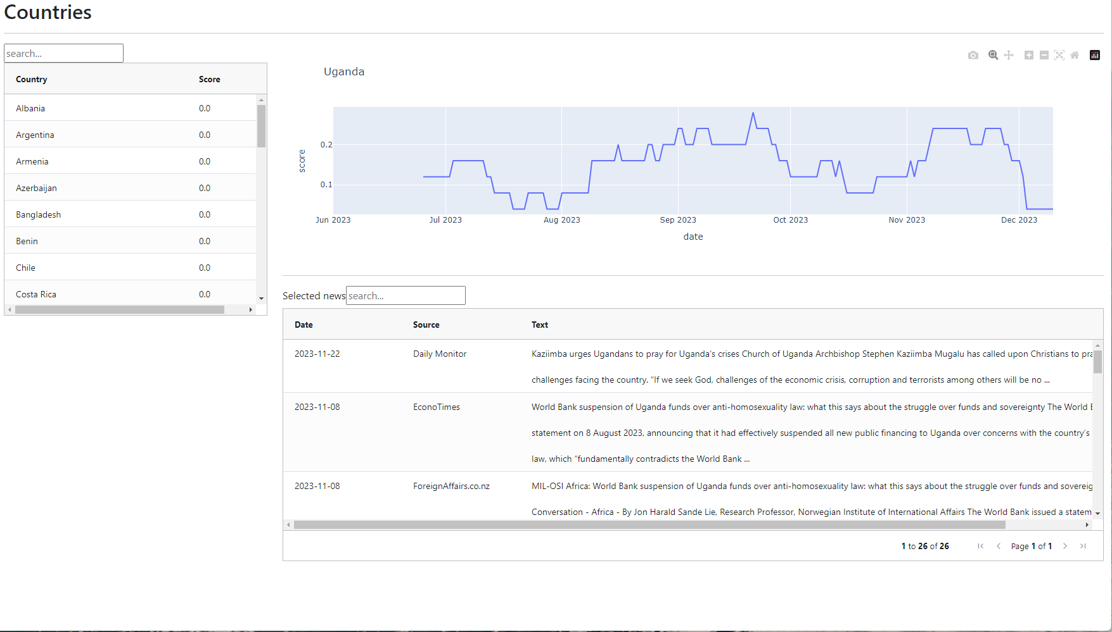

Что нужно:

1. Добавить аутентификацию по логину-паролю.
2. Всю левую сторону страницы занимает таблица (со странами и скорами). Колонку score надо сделать поменьше (аккуратнее) и покарсить красным цветом в зависимости от уровня (больше – краснее). Сейчас колонка занимает не всё пространство вниз.
3. Внизу справа таблица с новостями:
   1. Колонка с датой должна быть более узкой.
   2. Колонка с текстом не должна вылезать за пределы (т.е.горизонтального скрола надо избегать на экранах обычного размера)
   3. Таблица должна занимать всё доступное пространство вниз
   4. Текст в ячейках должен быть форматирован: первая строка (до символа “\n”) должна быть болд (bold), весь остальной текст – обычно.
   5. Высота строк в таблице должна быть поменьше, текст более компактно должен быть расположен (расстояние между строками должно быть меньше). Нужно чтобы высота каждой строки была одинаковой и фиксированной.
   6. При нажатии на ячейку таблицы должно возникать большое модальное окно с дополнительной информацие о статье (что именно – будет уточнено позднее).
   7. В каждой строчке таблицы должны быть две кнопки для фидбека – «палец вверх» и «палец вниз». Их нажатие логгируется в базу данных.
4. В целом, страничка должна визуально выглядеть аккуратно, сохраняя простоту.